

结业课程论文

题 目 ：中国股票市场有效性的实证研究

专 业 大数据科学与技术

学 号 1170300916

姓 名 彭钰驯

课 程 量化策略开发与程序化交易

日 期 2020-6-7

# 摘 要

关键词：中国股票市场 实证研究 Hurst指数

摘要： 本文运用Hurst指数，最终得出中国股票市场还未达到弱式有效市场的结论，市场是非有效的。并经过不同板块之间横向对比发现，非有效特征明显程度的排列顺序为：新三板>创业板>中小板>主板，同时还得出，与上海股票市场相比，深圳股票市场的非有效特征更为明显。

**目 录**

摘 要 I

第1章 绪 论 4

1.1 研究问题的背景 4

1.2 相关工作 4

1.3 本文的工作要解决的问题以及意义 4

第2章 方法 4

2.1 Hurst指数 4

第3章 实证分析 5

3.1 数据来源 5

3.2 HURST指数计算 5

第4章 结论与建议 5

# 第1章 引 言

## 1.1 研究问题的背景

对股票市场有效性的研究一直都是金融市场领域的重点。任何一个公司都无

法脱离市场的联系，所以股票市场是否有效对公司的影响非常大，尤其是在公司

价值方面和资本成本方面。同时，对一个国家而言，经济的可持续性发展和市场

资源的优化配置也与股票市场有效性息息相关。中国股票市场自上世纪90 年代

开始发展，经过20 多年不断的规范和完善，不仅已经初步形成了市场框架以及

监管体制，在实践中这两者也颇具有规范性。

而在市场有效性基础上发展起来的各种理论及模型，都是以市场有效性为基

础而产生的，一旦市场有效性出现了问题，那么这些模型也会随之受到质疑和挑

战，因此市场有效性一直都是金融学及经济学研究的重点。

1.2相关工作

国内检验股票市场有效性的文献较多，具体整理如下：

股票市场未达到弱式有效性：吴世农(1993)首次研究中国股票市场的有效性问题，在研究的过程当中，他采用了自相关分析法来检验，样本的选择选取了上海股票市场，最后得出市场是非有效的，还没有达到弱式有效。俞乔(1994)研究的市场范围更为广泛一些，不但研究了上海股票市场，还研究了深圳股票市场，采用的方法是相关系数法，时间跨度为四年，数据是非常多的，最后的研究结论是市场都是非有效的。解保华，高荣兴(2002)研究上海证券市场以及深圳证券市场，采用BDS 检验法，最终得出市场还未达到弱式有效，未来仍需要进一步的发展，监管方面仍需要进一步加强。陈春晖和李正辉(2005)使用大量的实证，严密的推理估计出Hurst 指数，对于Hurst 指数的估计方法选用的是R/S 重标极差法，最后得出上海证券市场还未达到弱式有效。李佳，王晓(2010)以上证综指、深证成指为数据来源进行研究，采用较为稳健的方差比检验法，最后研究结果表明中国股票市场还未达到弱式有效。赵磊、陈果(2012)通过建立GARCH 模型，同时均值方程选用AR 模型来进行研究，样本选择上证综指，最后的实证研究结果表明，市场没有达到弱式有效，与前人的结论保持一致。孟婷，刘明洋，周鑫海(2012)采用两种检验方法，使用大量的实证分析数据，即GARCH 模型及Hurst指数，最后的结果表明中国股票市场尚未达到弱式有效，还处于无效当中，应引起足够的重视。

股票市场已达到弱式有效性：胡畏和范龙振(2000)对上海股票市场进行研究，采用的样本数据为上证综指，采用的方法为相关性检验法，最后得出该市场已达

到弱式有效市场的结论。许涤龙，吕中伟(2003)对深圳证券市场进行研究，在研

究的过程中采用高科技的软件，即TSP 软件，最后的研究结果表明，深圳股票

市场已经达到了弱式有效。高树棠，周雪梅(2009)通过研究上海股票市场和深圳

股票市场，为了使得文章更为精确且具有可信性，采用了三种分析方法进行检验，

最后得出的结论与前人一致，即市场已经达到了弱式有效性。明隆(2011)对上海

证券市场进行分析研究，在通过单位根检验法发现，市场已经达到了弱式有效，

然后再继续对市场进行半强式有效检验，得出我国股票市场达到弱式但是还没有

达到半强式有效的结论，广大投资者以及政府都应该重视起来。许泌(2012)利用

方差比检验法，通过对上海股票市场以及深圳股票市场进行研究，采用指数的形

式作为样本，最后得出中国股市已经达到了弱式有效的结论。朱孔来，李静静(2013)通过收集数据，实证检验，对上海股票市场以及深圳股票市场进行横向对比分析，时间跨度非常大，共有11 年的庞大数据，最后利用对数模型得出结论，即上海证券市场以及深圳证券市场都已经达到了弱式有效性。刘云(2015)分别运用多种检验方法，即单位根检验法以及序列自相关检验法，对上海证券市场以及深圳证券市场进行检验，时间跨度为四年，共1161 个数据，最后的研究表明我国股票市场已经达到弱式有效。赵浩东(2016)研究的样本选择上证综指，通过单位根检验法做出实证，数据一共有484个，从2013年4月8日至2015年4月3日，最后得出我国股票市场已经达到弱式有效的结论。

## 1.3本文的工作要解决的问题以及意义

由相关工作可得，中国股票市场是否达到弱式有效是饱受争议的。所以，为了更进一步地了解中国股票市场的效率，从而对股票市场有更为深入的认识，本文结合我国股市数据以及市场有效性假说理论，对我国股票市场的有效性做进一步的探讨，探索我国股票市场有效性的具体情况，是非常有必要的。

本文通过大量的实证，主要通过Hurst指数，探究中国股票市场有效性的相关问题。不仅能够在理论上对我国股票进行更为有效的定价，同时还能引导投资者进行正确的投资、检验企业方方面面的信息是否已经被完全反映，为制定提升我国不同模块证券市场的效率政策提供现实依据，也为监管部门制定适合的政策与措施提供理论依据，从而更进一步提升我国股票市场的运行效率，监管效率，以及完善市场信息披露制度，规范证券市场主体行为，降低投资者投资成本，使得我国股票市场能健康地、长远地发展，都非常具有现实意义。

# 第2章 方法

## 2.1 Hurst指数

基于重标极差(R/S)分析方法基础上的赫斯特指数(Hurst)的研究是由英国水文专家H．E．Hurst(1900—1978)在研究尼罗河水库水流量和贮存能力的关系时，发现用有偏的随机游走(分形布朗运动)能够更好地描述水库的长期存贮能力，并在此基础上提出了用重标极差(R/S)分析方法来建立赫斯特指数(H)。作为判断时间序列数据遵从随机游走还是有偏的随机游走过程的指标。

后人不断的补充和完善，在R/S 重标极差法的基础上，发展出了DFA 消除波动趋势分析法。该方法能够对时间序列的记忆性进行检测，如果检测出有记忆性，那么该序列代表的市场是偏离随机游走的。对比于经典的传统R/S 分析法，该方法最大的优点是消除了局部趋势的影响，使得研究的结果更为精确。

Hurst 指数是处于0 至1 之间的一个统计量，该指数在不同区间说明时间序

列具有不同特性。一般有四种情况：即：H=0.5、0<H<0.5、0.5<H<1、H=1。

当H=0.5 时，这意味着时间序列数据是没有趋势性和记忆性的，并且本期的

数据与滞后期的数据之间没有相互关系，不会对未来的取值产生一定的影响，数

据的出现是随机性的，这种情况被称为标准布朗运动。

当0<H<0.5 时，这意味着该种时间序列数据具有反长记忆性，上一期与下一

期的趋势性是相反的，从数据总体上说，呈现出一种负相关的特性。由于分形市

场假说认定的系统是非线性的，再加上这种时间序列由众多的逆转构成，所以会

导致该种时间序列具有比随机游走更强的震荡性和突变性。与此同时，随着计算

所得的Hurst 指数值越接近于0.5，这种特性会越不明显；Hurst 指数值越接近于

1. 这种特性会越明显。

当0.5<H<1 时，这意味着该种时间序列数据具有长记忆性，上一期与下一期

的趋势性是相同的，从数据总体上说，呈现出一种正相关的特性。由于分形市场

假说认定的系统是非线性的，再加上这种时间序列由众多的趋同因素构成，所以

会导致该种时间序列具有比随机游走更强的趋势性。与此同时，随着计算所得的

Hurst 指数值越接近于0.5，这种特性会越不明显，时间序列数据越没有趋势性，

越接近于随机游走；Hurst 指数值越接近于1，这种趋势特性会越明显。而且趋

势的偏倚程度取决于与0.5 的距离大小。

当H=1 时，这意味着此时的时间序列是完全可以预测的，是一种非常理想

化的情况，现实当中几乎不会存在这样的时间序列。此时完全可以用过去的数据

来预测未来的数据。

所以，从Hurst 指数的定义角度出发，只要Hurst 指数值不是等于0.5，就代

表着时间序列是存在一定的自相关性的，无论是正的自相关性还是负的自相关性，

都说明在一定程度上股票价格是可以预测的，这样就与有效市场假说相互矛盾。

所以我们就可以用Hurst 指数值作为市场有效程度的一个测度指标。

# 第3章 实证分析

## 3.1 数据来源

在本文的实证研究过程当中，股票市场的状况计划用股票指数来代表。股票指数的选取要满足两个基本的原则：代表性和广泛性。鉴于以上两个基本原则，本文在研究主板板块时选择沪深300 日收盘价格代表我国主板的整体市场有效性，选择上证综指日收盘价格来研究上海股票市场有效性，选择深证成指日收盘价格来研究深圳股票市场有效性；中小板板块研究选择中小板指数日收盘价格；创业板板块选择创业板指数日收盘价格；新三板板块选择三板成指指数日收盘价格。时间从2016 年1 月31 日至2019 年1 月31 日，共计732 个交易日，共计4392 个数据。数据来源全部为Wind 金融终端数据库。

指标含义说明如下：

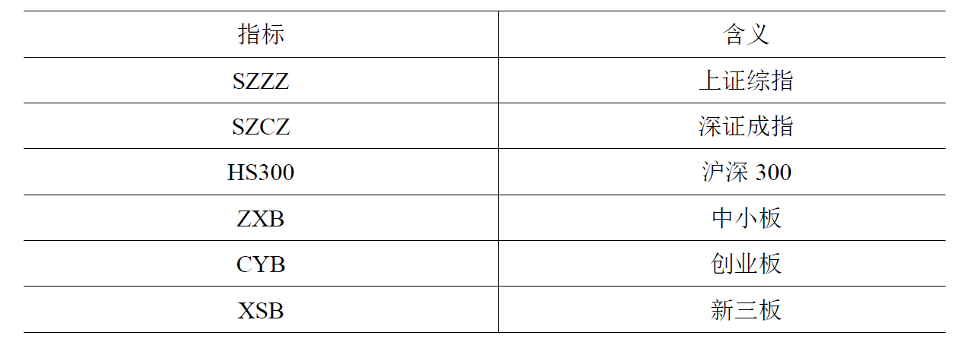

## 3.2 Hurst指数计算

分别计算出上证综指、深证成指、沪深300 指数、中小板指数、创业板指数以及三板成指的Hurst 指数，同时计算出与参照值0.5 的距离大小，结果如下图所示：

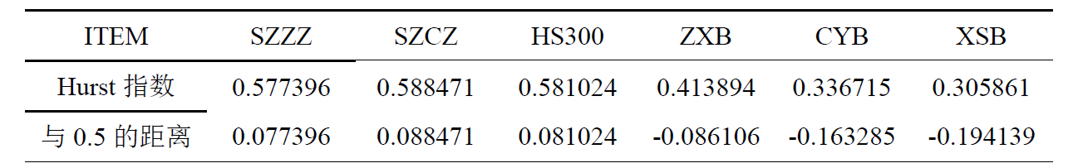

可以得出，在主板(0.581024)、中小板(0.413894)、创业板(0.336715)以及新三板(0.305861)四个板块当中，Hurst 指数值都不等于参照值0.5，所以表明四个板块都偏离有效市场，没有达到市场的弱式有效性，市场是非有效的。

与此同时发现，主板(0.581024)、中小板(0.413894)、创业板(0.336715)以及

新三板(0.305861) 各个指数收益率与参照值0.5 的距离大小排序为：XSB>CYB>ZXB>HS300，因为越接近于0.5，市场越有效；越远离0.5，市场非

有效特征越明显。由此可以得出，四个板块市场都是非有效的，非有效特征明显

程度排列顺序为：新三板>创业板>中小板>主板。

# 第4章 结果与建议

本文系统分析了有效市场理论的相关内容，运用Hurst指数，以我国主板、创业板、中小企业板以及新三板四个板块市场为研究对象，对我国证券市场的有效性进行横向实证检验，并进行比较分析，得出以下结论：

1. 中国股票市场尚未达到弱式有效，即市场是非有效的。
2. 股票市场非有效特征明显程度排序为：新三板>创业板>中小板>主板。

主板市场的非有效特征最不明显；新三板市场的非有效特征最为明显；与中小板

市场相比，创业板市场非有效特征更明显一些。

对此提出以下建议：

1. 完善证券监管制度，建立信息披露法律体系
2. 发展机构投资者，引导投资者理性投资
3. 加强入市资金管理，消除“热钱”不利影响
4. 积极扩大股市规模，大力提高股市质量

**参考文献**

[1]Alexander, S.S., Price movements in speculative markets: Trends or random walks. Industrial Management Review, 1961.2: p. 7-26.

[2]Andrew W. Lo and A. Craig Mackinlay, Stock Market Prices do not Follow Random

Walks:Evidence from a Simple Specification Test[J],The Review of Financial Studies, Vol. 1, No.1 (Spring,1988)，pp. 41-66.

[3]Bachelier, L., Theory of Speculation, in: The Random Character of Stock Market Price,Cootner, P.(ed.), Massachusetts Institute of Technology Press, Cambridge, MA, 1900; Reprint, 1964.

[4]Burton G. Malkiel and Eugene F Fama, Efficient Capital Markets: A Review Of Theory and Empirical work [J]. The Journal of Finance, 1970 (25) 2: 383-417.

[5]De Bondt, W , Thaler, Dose the stock market overreact? Journal of Finance,1985: p. 27-32.

[6]Eugene F Fama, Efficient Capital Markets: [J]. The Journal of Finance，1991(46)5: 1575-1617.

[7]Fama, E.F., Efficient capital markets: A review of theory and empirical work. The journal of Finance, 1970. 25(2): p. 383-417.

[8]Fama E F. The behavior of stock-market prices[J].The journal of Business，1965,38(1):34-105.

[9]Hamilton, J.D., Time Series Analysis, Princeton, New Jerscy, Princeton University Press,454-543.

[10]Jensen, M.C., Risk, the pricing of capital assets, and the evaluation of investment portfolios. The Journal of Business, 1969. 42(2): p. 167-247.